flashage Rx F801 et F802
Suivant les posts de RCGroups, je vais essayer de vous expliquer comment flasher un récepteur F801/802.
Il vous faut un peu de matériel ( il vient de chez Banggood puisque les récepteurs sont dans leur catalogue autant ne faire qu'une commande)
- un programmeur USBASP: http://www.banggood.com/USBASP-USBISP-3_3-5V-AVR-Downloader-Programmer-With-ATMEGA8-ATMEGA128-p-934425.html
n'oubliez pas de déssouder la petite résistance R5 de 0 ohm au dos pour le passer en 3.3v, sinon dites adieu à votre récepteur.
- des petits cables Dupont femelle/femelle: http://www.banggood.com/40pcs-20cm-Female-to-Female-Jumper-Jump-Cable-Wire-For-Arduino-p-75612.html
- une convertisseur USB-TTL type FTDI ou CP: http://www.banggood.com/FT232RL-FTDI-USB-To-TTL-Serial-Converter-Adapter-Module-For-Arduino-p-917226.html ou http://www.banggood.com/New-Upgrade-PL2303HX-USB-To-RS232-TTL-Chip-Converter-Adapter-Module-p-85993.html
il va servir pour la deuxième partie expliquée dans le post suivant.
- un petit fil mâle/femelle à prendre sur une rallonge servo.
Passons aux choses serieuses:
-le flashage du bootloader:
il va falloir connecter d'un coté l'USBASP à votre PC via un cordon USB et de l'autre au récepteur via les petits cables Duponts.
l'USBASP à besoin de ses drivers pour fonctionner sur votre ordi (à trouver sur le net suivant l'OS à moins que votre OS ne les trouve lui même)
la connexion de l'USBASP au récepteur se fait comme ceci: du picot de l'USBASP au picot du signal de la voie du récepteur (sauf le reset qu'il va falloir aller chercher sur le PCB du récepteur)
USBASP RX
MOSI<---------->CH5
MISO<---------->CH6
SCK <----------->CH7
VCC <-----------> + du RX
GND <-----------> - du RX
RESET<----------> petite pastille du PCB
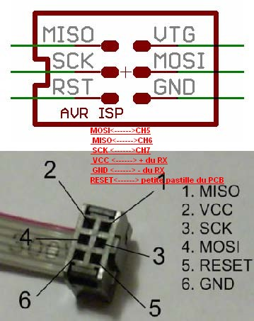
cette petite pastille se trouve ici (voir: http://www.rcgroups.com/forums/showpost.php?p=32343103&postcount=796 ainsi que la vidéo: http://www.rcgroups.com/forums/showpost.php?p=32382264&postcount=864)
deux solutions: soit vous soudez la petite rallonge à la pastille du récepteur ou soit vous maintenez en contact cette pastille lors de la programmation.
Bon vous êtes enfin prêt, il vous faut un logiciel de programmation pourquoi ne pas utiliser celui-ci: http://avr8-burn-o-mat.aaabbb.de/avr8_burn_o_mat_avrdude_gui_en.php, ça c'est l'interface graphique et le logiciel AVRDUDE pour windows, si c'est votre OS: https://sourceforge.net/projects/winavr/files/WinAVR/20100110/
repérer bien le chemin d'installation car il va vous être demandé dans AVR8.
Tout est bien installé, passons à la configuration d'AVR8:
-lancez le
- changer le type ATmega: mettez ATmega328P ne touchez pas aux "fuses"
- Flash: c'est là que vous allez mettre le chemin du bootloader qui se trouve dans l'archive sous le nom de "AVRootloader.hex": http://www.rcgroups.com/forums/showpost.php?p=33800850&postcount=1782 en bas du post
- allez dans Settings: - vérifier que le chemin d'AVRDUDE est le bon sinon modifiez
- Programmer: usbasp
- Port: usb
tout est bon alors bouton OK
Reste plus qu'une chose: n'oubliez pas de mettre la petite pastille reset en contact si vous ne l'avez pas soudée, vous pouvez appuyez sur le bouton "Write" de Flash et suivre la progression dans la boite de dialogue.
Si tout c'est bien passé votre récepteur a maintenant un bootloader pour recevoir les firmwares modifiés décrit dans l'autre post:http://frskytaranis.forumactif.org/t3662-re-flashage-des-rx-f801-et-f802
Attention le flashage n'est pas une chose anodine, il faut être méticuleux pour réussir la procédure. si vous voyez des erreurs n'hésitez pas à me les signaler.
Pour ma part, j’utilise tool_myAVR-ProgTool-V139-b2236_en_de
SUITE
Voici une traduction personnelle (suivant un post de Midélic) sur: http://www.rcgroups.com/forums/showthread.php?t=2124647&page=119#post33800850
elle concerne le reflashage des récepteurs F801 et F802 de chez Banggood.
C’est une nouvelle méthode plus facile à mettre en œuvre.
1- Vous n’avez besoin de flasher le "bootloader un seul fil" avec un programmeur USBASP 3.3V qu’une seule fois .
Regardez dans l’archive "AVRootloader.hex" c’est le bootloader. Procédure décrite dans le post précédent.
2- Faire un petit câble avec une résistance de 2.2 à 2.7 Kohms, voir les images dans le lien donné plus haut
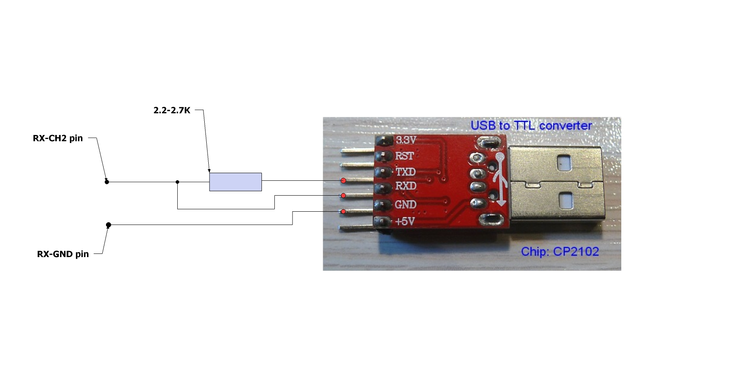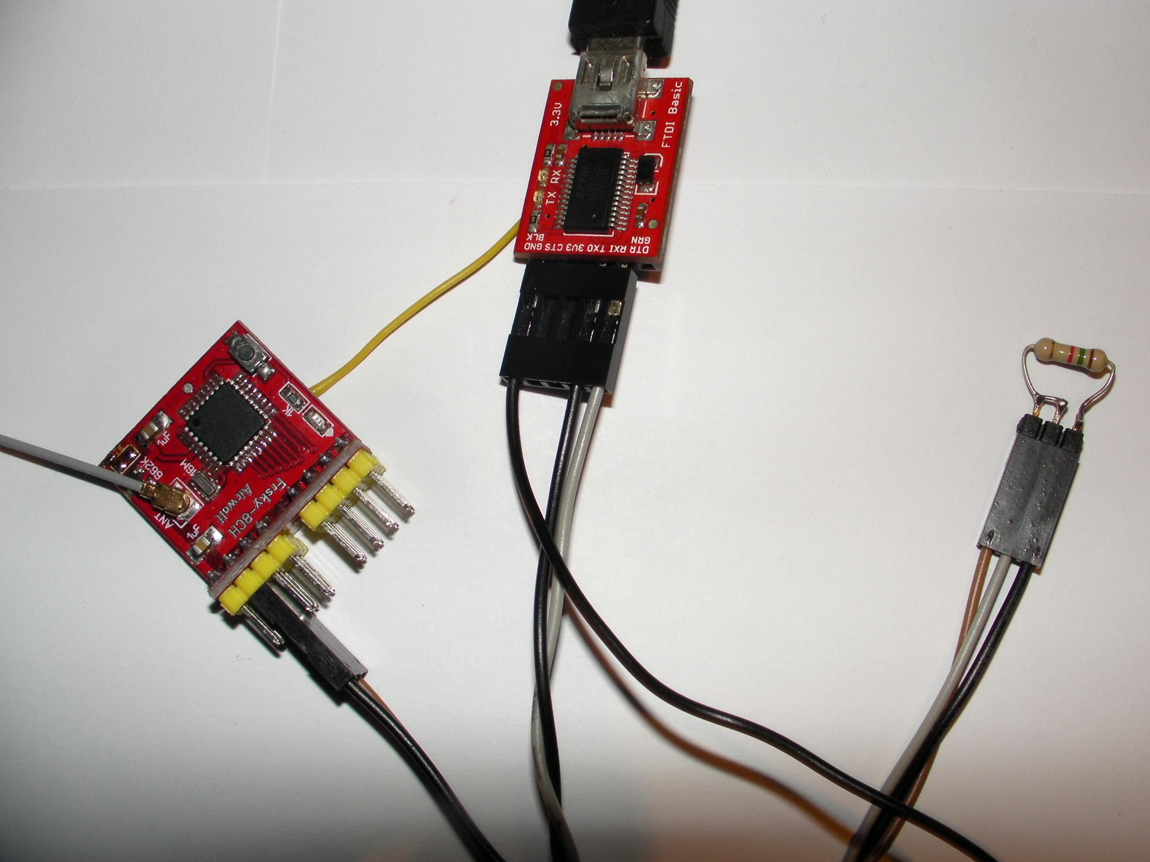
3- Connectez le câble, une extrémité à votre programmeur USB-TTL ou FTDI sur les picots TX et RX et l’autre extrémité à votre récepteur F801 ou F802 sur le signal de la voie 2 qui est le picot de programmation.
4- Lancez l’utilitaire (tout les paramètres sont correct). C’est le fichier "AVRootloader.exe" de l’archive.
- choisissez le port COM ou est installé votre USB-TTL
- cliquez sur "Connect", la transmission série commence avec le bootloader du récepteur, la led clignote lentement.
-puis alimentez votre récepteur avec un BEC ou un ESC, s’il est à l’intérieur de votre modèle, allumez le.
Si tout est OK le bouton va changer en "Disconnect device", cela veut dire que votre USB-TTL est maintenant en communication avec le bootloader du récepteur. Vous n’avez plus qu’à choisir le fichier .hex pour votre récepteur dans le champ « FLASH » et appuyer sur « Program »
C'est tout
les firmwares pour les récepteurs sont ici: http://www.rcgroups.com/forums/showpost.php?p=32959023&postcount=1147

